STAMPE VERBALI CDS | GENERA FLUSSO PEC
REQUISITI: Servizio PEC
Prima volta che provi a creare un flusso PEC? Contatta L' ASSISTENZA di POLIZIA LOCALE per L'ABILITAZIONE DI UN INDIRIZZO PEC nel vostro applicativo

Per inviare un flusso di verbali tramite PEC, dai tre puntini seguire il percorso:
▶ Codice della Strada ▶Stampe ▶ Verbali

GENERAZIONE DEL FLUSSO
Occorre creare la selezione Come fare la selezione?, per generare un flusso da mandare tramite pec ( bisogna avere il servizio attivo!) fare click sul bottone “GENERA FLUSSO PEC” presente sulla destra. Comparirà a schermo un messaggio dove sarà possibile confermare l'operazione facendo click su 'SI'.
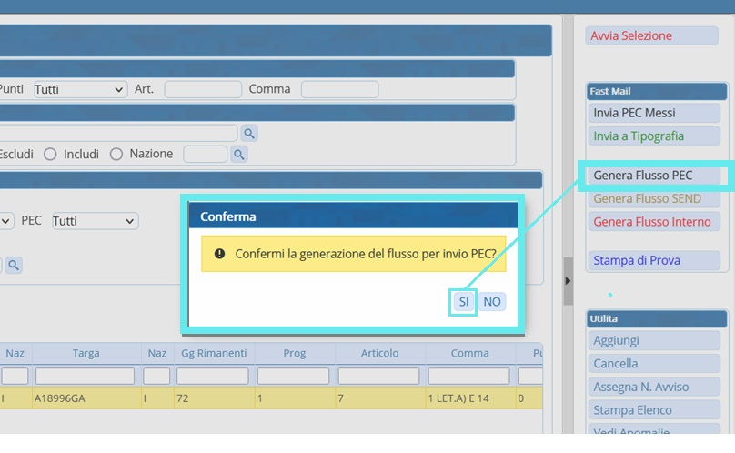
Sarà possibile consultare i Flussi di Stampa precedentemente creati, spostandosi sull’apposita scheda, posta di fianco alla scheda Selezione dei Verbali da Stampare.
Da qui entreremo nel dettaglio del flusso selezionando la riga con un doppio click del mouse (L'ultimo flusso creato sarà sempre la riga in alto!)
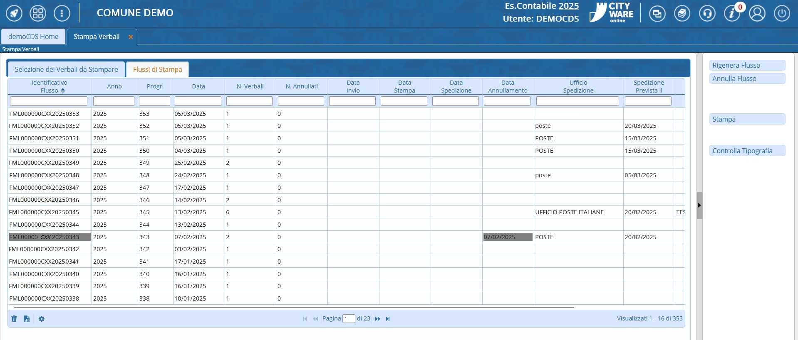

INVIARE FLUSSO PEC
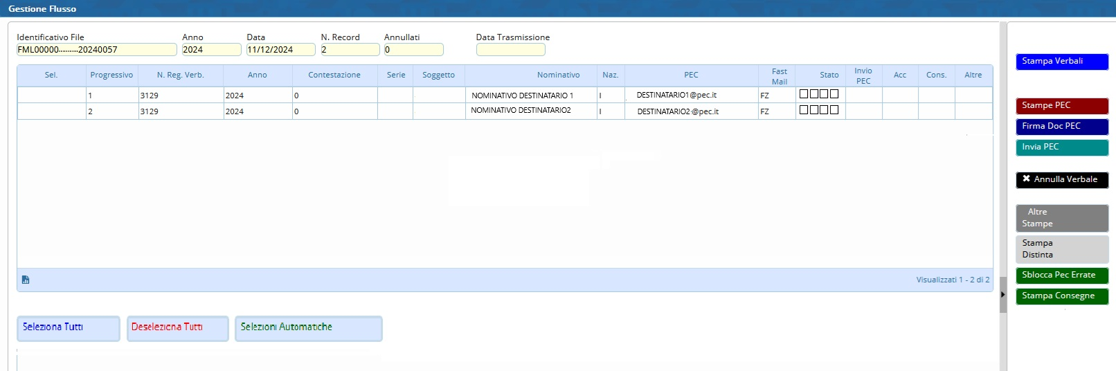
Passo 1) controllare le anteprime stampe con [Stampa PEC]
i pdf che inviamo nei flussi PEC al cittadino sono quelli che si genera dal comando [Stampa PEC]
Infatti, SOLO questo comando genererà il verbale concreto, ovvero: - i modelli appositi ( con il prefisso PEC_ ) - relata di notifica e suddivisione dei pdf per standard agid.
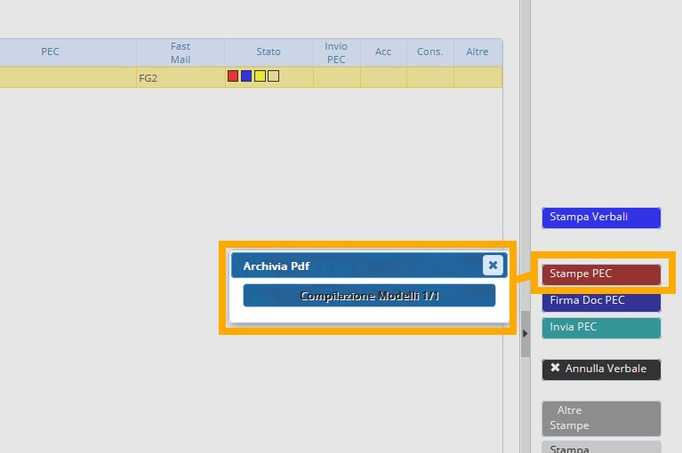
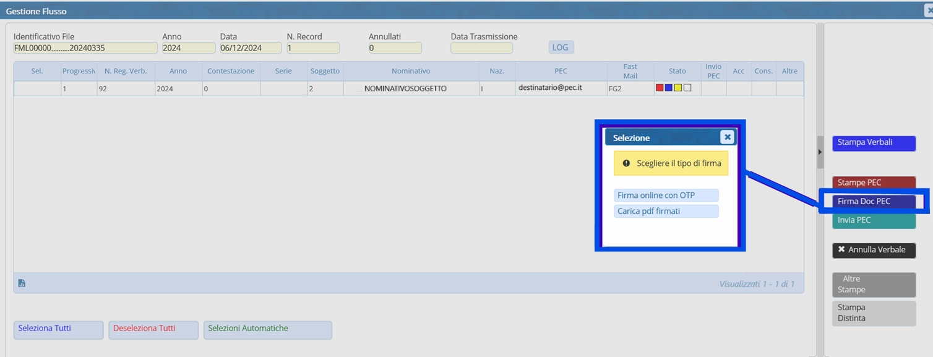
Passo 2) Dopo aver controllato le anteprime, firmare digitalmente i file (estensione P7M)
I pdf generati che devono essere firmati sono quelli prodotti in “Stampe pec” gli altri non vengono accettati in upload
Passo 3) SELEZIONARE TUTTI I VERBALI con il tasto apposito, posizionato in fondo a sinistra, e premere il tasto “INVIA PEC” presente sulla destra per inviare il flusso.
gli atti devono essere firmati digitalmente prima dell'invio.
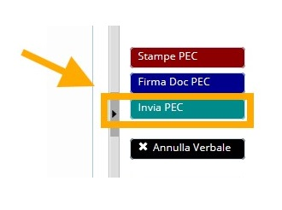
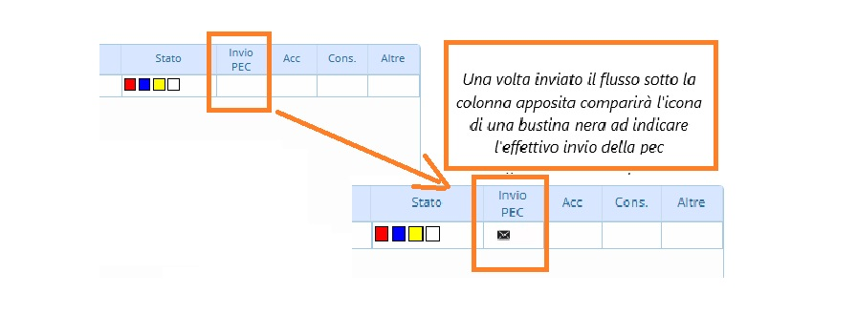
Vi comparirà una schermata di conferma a fine processo. L'avvenuto invio delle pec verrò contrassegnata con l'icona della bustina nera nella colonna 'Invio Pec, a destra della colonna dello Stato con i quadratini che si coloreranno a seconda della fase di gestione a cui siete arrivati
Cosa fare se dovesse fallire l'invio di una pec? Bisogna sbloccare i verbali con le pec non inviate attarverso il tasto “Sblocca PEC Errate” così che sarà possibile riselezionarli in fase di stampa e creare nuovi flussi PEC per tentare un altro invio

ASSOCIAZIONE DELLE ACCETTAZIONI E CONSEGNE
Una volta effettuato l'invio bisogna rientrare nel lotto di stampa dopo circa mezz'ora per abbinare le pec di consegna (valgono come notifica nei verbali) e per verificare gli esiti di mancata consegna.
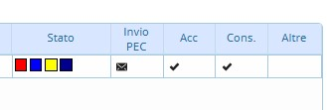

Altre informazioni Utili
Al momento della generazione di un flusso PEC verranno associate in automatico le pec di destinazione, se sono stati inseriti nel campo apposito accanto al nominativo nella Scheda del verbale. Se manca al soggetto destinatario il programma vi bloccherà la generazione del flusso! (Ricordiamo che dopo ogni intervento ai verbali bisogna ripetere l' “Avvia Selezione” in fase di selezione dei verbali per la stampa altrimenti non veranno sovrascritti i dati aggiornati)
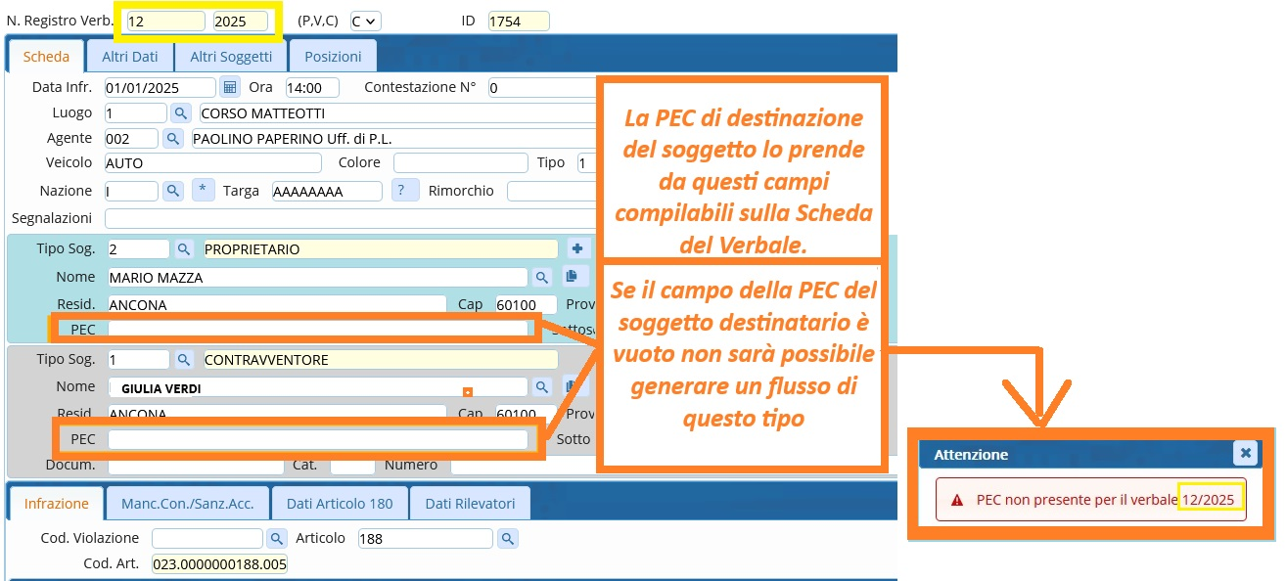

Serve aiuto? Clicca sull'icona a
sinistra per sapere come contattarci!
visualizzazioni.

